Оценка эффективности

- течение последнего месяца действия социального контракта орган социальной защиты населения под-готавливает заключение об оценке выполнения ме-роприятий программы социальной адаптации или о целесообразности продления срока действия соци-ального контракта не более чем на половину срока ранее заключенного социального контракта.

  - течение четвертого месяца после месяца окончания срока действия социального контракта орган социаль-ной защиты населения подготавливает отчет об оцен-ке эффективности реализации социального контракта, включающий в себя:

9 сведения о доходах гражданина (семьи граждани-на) за три месяца, следующие за месяцем окон-чания срока действия социального контракта, которые представляет гражданин, и их сравнение со сведениями о доходах, представленных граж-данином при подаче заявления на оказание госу-дарственной социальной помощи на основании социального контракта;

9 оценку условий жизни гражданина (семьи граж-данина) по окончании срока действия социально-го контракта;

9 анализ целесообразности заключения нового со-циального контракта.

Отчет предоставляется органом социальной защиты населения в министерство ежемесячно.

Органом социальной защиты населения проводится ежемесячный мониторинг условий жизни гражданина (семьи гражданина) в течение следующего срока со дня окончания срока действия социального контрак-та; в течение 12 месяцев проверяется факт ухудшения материально-бытового состояния гражданина (семьи гражданина).

По результатам, полученным в ходе мониторинга, орган социальной защиты населения при-нимает решение о целесообразности заключения с гражданином нового социального кон-тракта.

Социальный

контракт.

Вместе мы можем

больше!

По вопросам заключения социальных контрактов Вы можете обратиться в Управление социальной защиты по адресу г.Усолье – Сибирское Б.Хмельницкого,32

контактные телефоны:
8(39543) 6-89-39
8(39543) 6-21-23
8 (950) 147- 49- 57
или
к специалистам участковых служб МО Усольского района
(для жителей Усольского района)
согласно графику приема

Каждый четверг в фойе Управления социальной защиты населения
в 14-00 часов
проводятся обучающие семинары по заключению социальных контрактов с малоимущими гражданами.

Министерство социального развития, опеки и попечительства Иркутской области
ОГКУ «УСЗН по городу Усолье- Сибирское и Усольскому району»

памятка

правила реализации мероприятий оказания

государственной социальной помощи на основании социального контракта

осуществление иных
мероприятий, направленных на преодоление гражданином трудной жизненной ситуации

СОЦИАЛЬНЫЙ КОНТРАКТ

Размер социальной | Срок предоставления
 | выплаты по
выплаты
 | соцконтракту
13 012 руб. (ПМ для
трудоспособного
 | ежемесячно,
населения за II кв.
 | не более 6 мес.
предшествующего года)

Максимальный срок,

на который заключается контракт

Общий срок, на который заключается социальный контракт, составляет не более чем на 6 мес.

Требования к конечному результату

по исполнению социального контракта

9 Преодоление гражданином (семьей гражданина) трудной жизненной ситуации по истечении срока действия социального контракта.
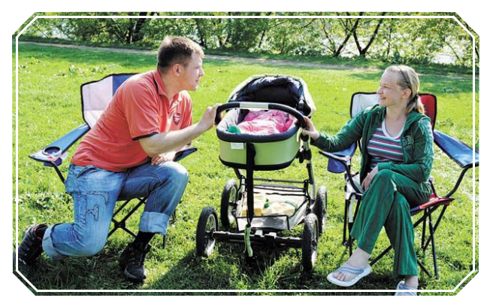

Обязательства гражданина
по исполнению социального контракта

9 Предпринять активные действия по выполне-нию мероприятий, предусмотренных социаль-ным контрактом;

9 с целью удовлетворения текущих потребностей приобрести товары первой необходимости, одежду, обувь, лекарственные препараты, това-ры для ведения личного подсобного хозяйства, пройти лечение, профилактический медицин-ский осмотр, в целях стимулирования ведения здорового образа жизни, а также приобрести товары для обеспечения потребности семьи гражданина в товарах и услугах дошкольного и школьного образования.

Обязательства органов социальной защиты

- 9 Оказать содействие в исполне-нии мероприятий программы социальной адаптации.

* ОСУЩЕСТВЛЕНИЕ ИНЫХ МЕРОПРИЯТИЙ, НАПРАВЛЕННЫХ НА ПРЕОДОЛЕНИЕ ГРАЖДАНИНОМ ТРУДНОЙ ЖИЗНЕННОЙ СИТУАЦИИ *

